1. Wago

Site : <https://www.wago.com/us/crossreferences>

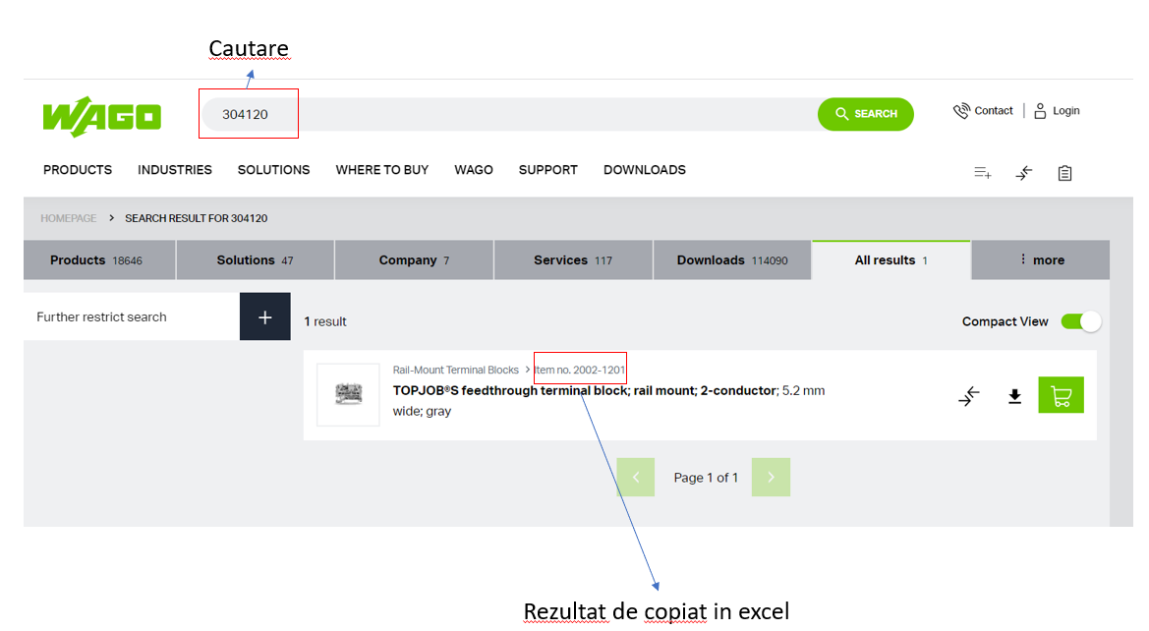

Fisier test “Wago”, ultimul articol nu se gaseste pe site, pentru a testa logica scraperului.

1. Harting

Site cross reference : <https://www.harting.com/US/en>

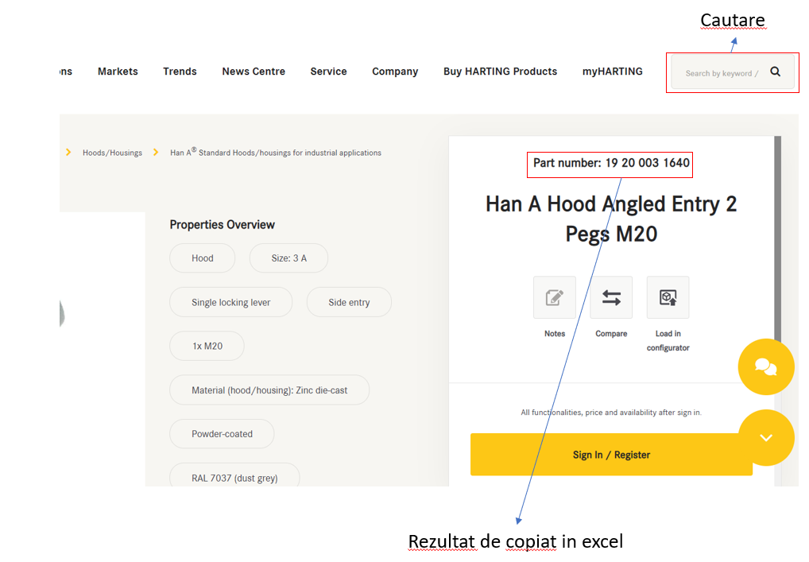

Fisier test “Harting”, ultimul articol nu genereaza rezultat.

1. Harting – description

Site description : <https://www.harting.com/US/en>

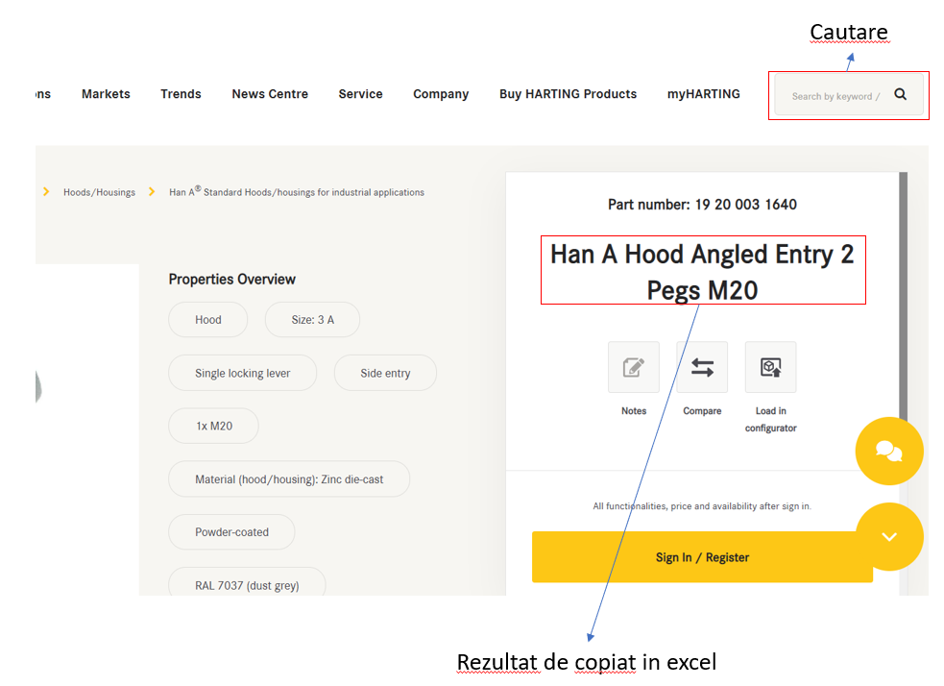

Fisier test “Harting description”, ultimul nu genereaza rezultat.